Отчёт по лабораторной работе 7
Адресация IPv4 и IPv6. Настройка DHCP
Абрикосов Артем
Содержание

1 Цель работы
Получение навыков настройки службы DHCP на сетевом оборудовании для распределения адресов IPv4 и IPv6.

2 Выполнение

2.1 Настройка DHCP в случае IPv4
- Выполнен запуск GNS3 VM и среды GNS3. Создан новый проект для выполнения лабораторной работы.
- В рабочем пространстве GNS3 размещены и соединены устройства в соответствии с заданной топологией: хост VPCS, коммутатор и маршрутизатор VyOS.
- Имена устройств изменены согласно требованиям:
  - VPCS — PC1-akabrikosov;
  - коммутатор — akabrikosov-sw-01;
  - маршрутизатор — akabrikosov-gw-01.
- 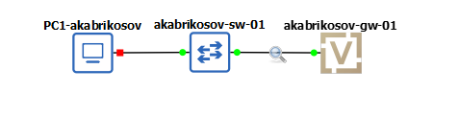
- Рис. 1: Топология лабораторного стенда в GNS3
- На соединении между коммутатором akabrikosov-sw-01 и маршрутизатором akabrikosov-gw-01 включён захват трафика для последующего анализа DHCP-пакетов.
- Выполнено подключение к маршрутизатору VyOS через консоль PuTTY. Вход в систему осуществлён с использованием учётных данных по умолчанию. После входа выполнен переход в режим конфигурирования.
- В режиме конфигурирования заданы имя хоста akabrikosov-gw-01 и доменное имя akabrikosov.net, а также создан пользователь akabrikosov с паролем. После этого пользователь vyos, заданный по умолчанию, был удалён.
- Выполнена настройка интерфейса eth0 маршрутизатора. Для интерфейса задан статический IPv4-адрес 10.0.0.1/24. Получение адреса по DHCP на интерфейсе отключено. Конфигурация применена.
- 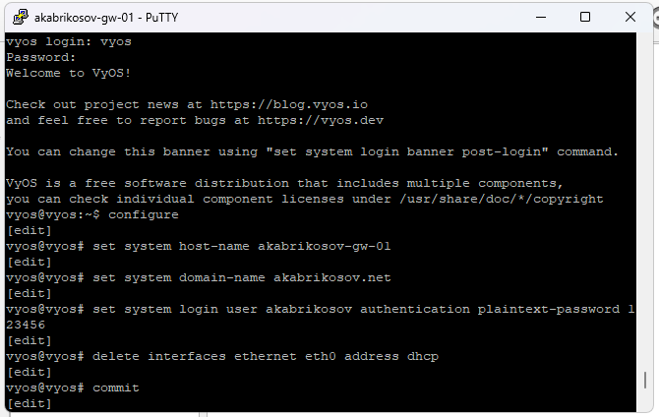
- Рис. 2: Настройка IPv4-адреса интерфейса eth0
- На маршрутизаторе akabrikosov-gw-01 выполнена настройка DHCP-сервера. Создана разделяемая сеть с именем akabrikosov, для которой:
  - задано доменное имя akabrikosov.net;
  - указан DNS-сервер 10.0.0.1;
  - настроена подсеть 10.0.0.0/24;
  - определён шлюз по умолчанию 10.0.0.1;
  - задан диапазон выдаваемых адресов 10.0.0.2–10.0.0.253.
- После завершения настройки изменения применены и сохранены.
- 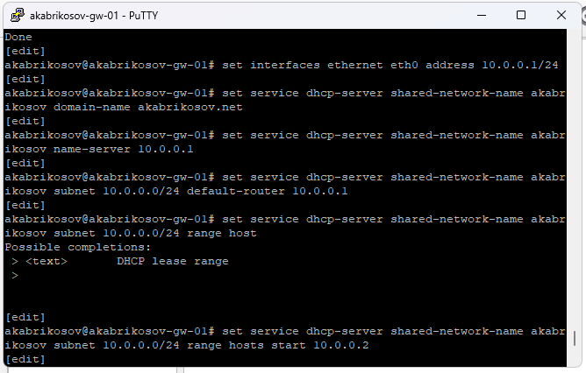
- Рис. 3: Настройка DHCP-сервера на VyOS
- На оконечном устройстве PC1-akabrikosov выполнена настройка получения IPv4-адреса по DHCP. В результате был получен адрес 10.0.0.2/24, шлюз по умолчанию 10.0.0.1, а также параметры DNS и доменного имени.
- Отображаемая информация подтверждает получение DHCP-сообщения типа ACK, а также корректную передачу сетевых параметров клиенту.
- 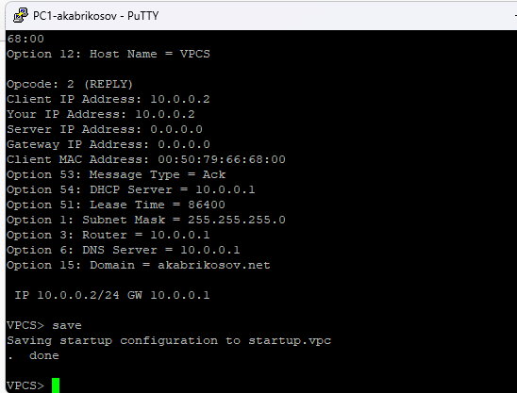
- Рис. 4: Получение IP-адреса по DHCP на PC1
- Выполнена проверка конфигурации IPv4 на хосте PC1-akabrikosov. Установлено, что адресация настроена корректно. Далее выполнена проверка сетевой связности с маршрутизатором, в ходе которой получены успешные ответы.
- 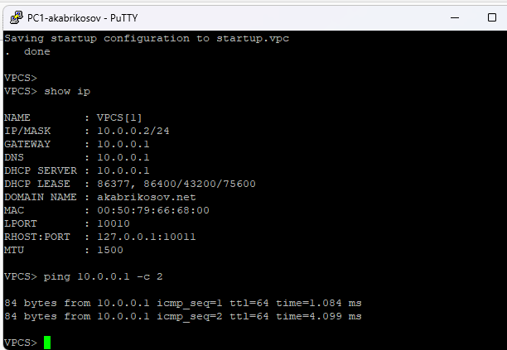
- Рис. 5: Проверка IPv4-конфигурации и ping
- На маршрутизаторе выполнен просмотр статистики DHCP-сервера. Зафиксировано наличие одной активной аренды при общем размере пула 252 адреса, что подтверждает корректную работу DHCP-сервера.
- 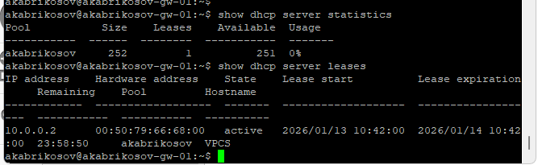
- Рис. 6: Статистика DHCP-сервера
- Выполнен просмотр информации о выданных DHCP-адресах. Установлено, что адрес 10.0.0.2 выдан хосту PC1-akabrikosov, отображается MAC-адрес устройства, состояние аренды и параметры времени.
- Проанализирован журнал работы DHCP-сервера. В журнале зафиксированы этапы DHCP-обмена: DHCPDISCOVER, DHCPOFFER, DHCPREQUEST и DHCPACK, что подтверждает корректное функционирование сервиса.
- 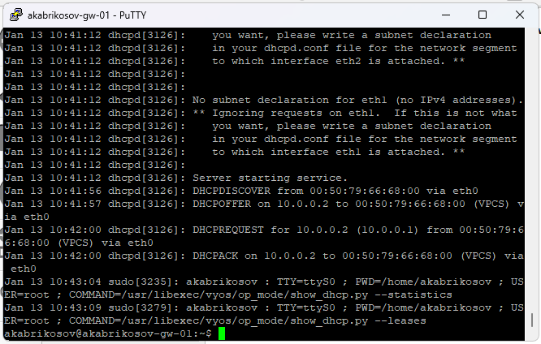
- Рис. 7: Журнал работы DHCP-сервера
- В результате анализа захваченного сетевого трафика установлено, что процедура динамического назначения IPv4-адреса соответствует стандартному алгоритму DHCP. Клиент инициирует широковещательный запрос, сервер предлагает адрес, после чего выдача адреса подтверждается, а клиент получает все необходимые сетевые параметры.
- 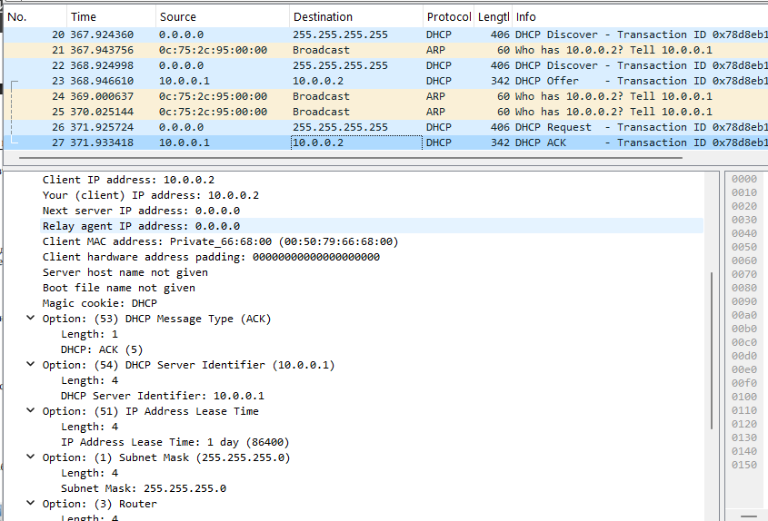
- Рис. 8: Анализа DHCP

2.2 Настройка DHCP в случае IPv6
- В ранее созданном проекте GNS3 выполнено расширение лабораторного стенда. В рабочее пространство добавлены дополнительные коммутаторы и хосты в соответствии с заданной топологией. В качестве клиентов использованы узлы Kali Linux CLI, так как VPCS не поддерживает работу с DHCPv6.
- 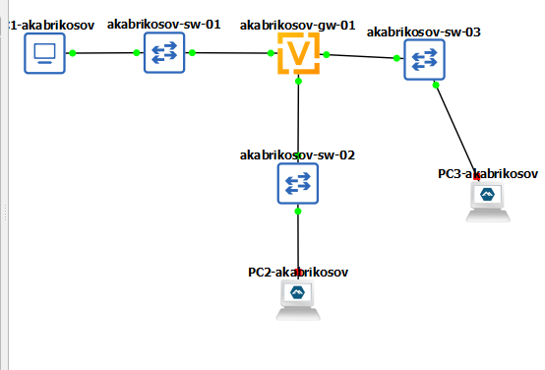
- Рис. 9: Расширенная топология лабораторного стенда
- Выполнено переименование устройств согласно установленным требованиям:
  - маршрутизатор — akabrikosov-gw-01;
  - коммутаторы — akabrikosov-sw-01, akabrikosov-sw-02, akabrikosov-sw-03;
  - клиентские узлы — PC2-akabrikosov и PC3-akabrikosov.
- На соединениях между маршрутизатором akabrikosov-gw-01 и коммутаторами akabrikosov-sw-02 и akabrikosov-sw-03 включён захват трафика для анализа обмена DHCPv6 и сообщений ICMPv6.
- На маршрутизаторе akabrikosov-gw-01 выполнена настройка IPv6-адресации. Для интерфейса eth1 задан адрес 2000::1/64, для интерфейса eth2 — адрес 2001::1/64. После настройки выполнен просмотр состояния интерфейсов, затем конфигурация применена и сохранена.
- 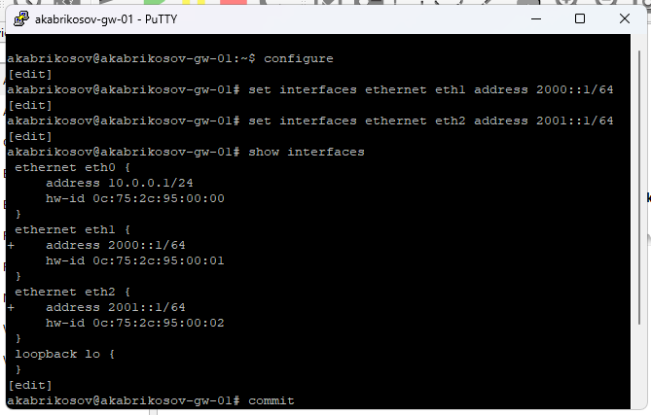
- Рис. 10: Настройка IPv6-адресов на интерфейсах VyOS
- Выполнена настройка DHCPv6 без отслеживания состояния (Stateless DHCPv6).
На интерфейсе eth1 включены объявления маршрутизаторов (Router Advertisements) с указанием префикса 2000::/64 и установлен флаг other-config-flag, означающий использование DHCPv6 для получения неадресных параметров.
- Дополнительно настроен DHCPv6-сервер с разделяемой сетью akabrikosov-stateless. Для неё заданы общие параметры:
  - DNS-сервер 2000::1;
  - домен поиска akabrikosov.net.
- После завершения настройки конфигурация применена и сохранена.
- 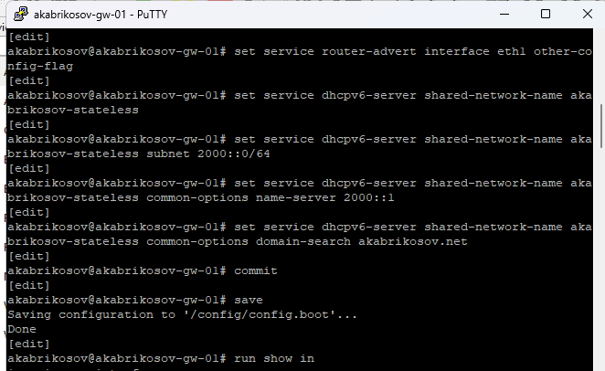
- Рис. 11: Настройка Router Advertisements и DHCPv6 Stateless
- Выполнен просмотр текущей конфигурации сервисов маршрутизатора. В выводе подтверждено наличие настроек DHCPv4 и DHCPv6, а также корректная конфигурация разделяемых сетей.
- 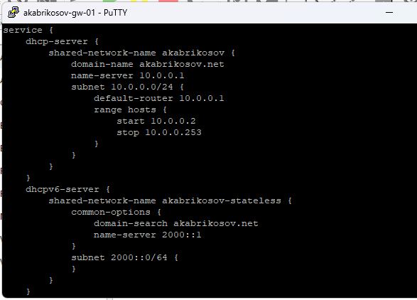
- Рис. 12: Просмотр конфигурации DHCPv4 и DHCPv6
- На клиентском узле PC2-akabrikosov выполнена проверка сетевых настроек. Установлено, что интерфейс eth0 получил IPv6-адрес из префикса 2000::/64 автоматически, а также настроен маршрут по умолчанию через link-local адрес маршрутизатора.
- 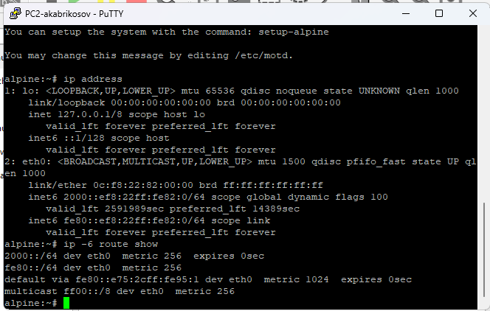
- Рис. 13: Проверка IPv6-настроек на PC2
- С узла PC2-akabrikosov выполнена проверка сетевой связности с маршрутизатором путём отправки ICMPv6-запросов на адрес 2000::1. В результате получены успешные ответы, что подтверждает корректную IPv6-маршрутизацию.
- 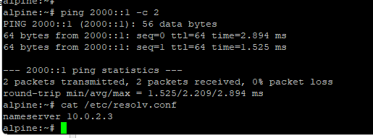
- Рис. 14: Ping IPv6-адреса маршрутизатора
- На узле PC2-akabrikosov выполнена проверка настроек DNS. В конфигурационном файле resolv.conf зафиксированы параметры, полученные от DHCPv6-сервера.
- На узле PC2-akabrikosov инициирован запрос параметров по DHCPv6 в режиме stateless. В ходе выполнения процедуры клиент запросил только дополнительные параметры конфигурации, без получения IPv6-адреса, что соответствует выбранному режиму работы DHCPv6.
- После этого повторно выполнены проверка доступности маршрутизатора и просмотр конфигурации DNS, изменения в настройках подтверждены.
- 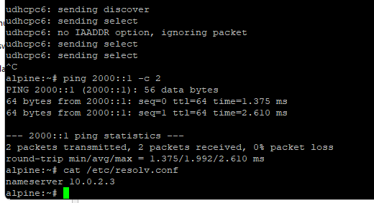
- Рис. 15: Получение параметров по DHCPv6 Stateless
- На маршрутизаторе выполнен просмотр информации о выданных DHCPv6-параметрах. Команда отображения аренд не показывает активных IPv6-адресов, что соответствует stateless-конфигурации, при которой сервер не отслеживает состояние адресов клиентов.
- 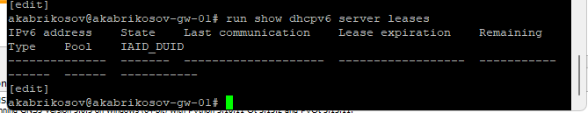
- Рис. 16: Состояние аренд DHCPv6
- В ходе анализа захваченного сетевого трафика установлено, что процесс взаимодействия по DHCPv6 включает обмен сообщениями DHCPv6 Request и Reply, а также активное использование ICMPv6 и сообщений Router Advertisement. Клиент получает IPv6-адрес автоматически на основе RA, а параметры DNS и домена — через DHCPv6. Данный механизм соответствует стандартной модели Stateless DHCPv6.
- 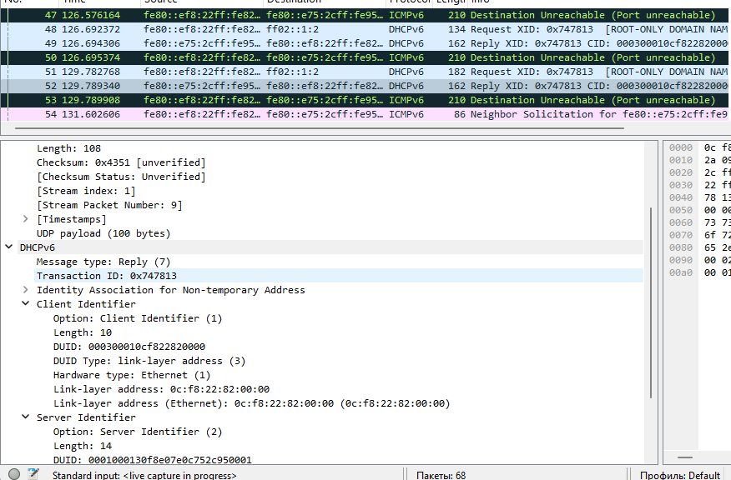
- Рис. 17: Анализ DHCPv6-пакетов в анализаторе трафика
- На маршрутизаторе akabrikosov-gw-01 выполнена настройка DHCPv6 с отслеживанием состояния.
На интерфейсе eth2 включены объявления маршрутизаторов с установленным флагом managed-flag, что указывает клиентам на необходимость получения IPv6-адреса с использованием DHCPv6 Stateful.
- На маршрутизаторе настроен DHCPv6-сервер с разделяемой сетью akabrikosov-stateful.
Для данной сети задана подсеть 2001::/64, определён диапазон выдаваемых IPv6-адресов 2001::100–2001::199, указан DNS-сервер 2001::1 и домен поиска akabrikosov.net.
После завершения конфигурирования изменения применены и сохранены.
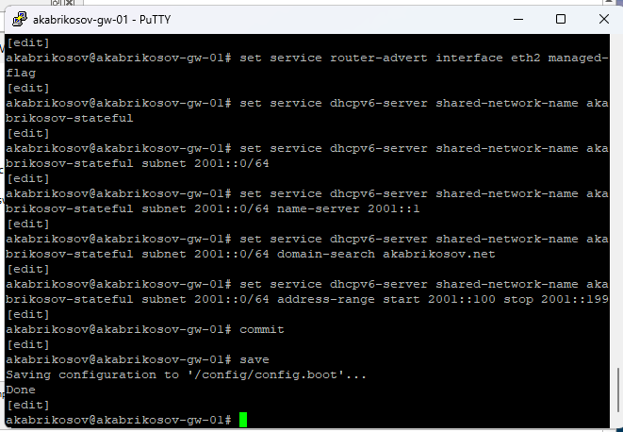
Рис. 18: Настройка DHCPv6 Stateful на VyOS
- На маршрутизаторе выполнен просмотр информации о выданных DHCPv6-адресах. В выводе команды отображается активная аренда IPv6-адреса из диапазона 2001::/64, что подтверждает корректную работу DHCPv6 Stateful и отслеживание состояния клиентов.
- Выполнено подключение к узлу PC3-akabrikosov. На клиенте проверены сетевые настройки. Установлено, что до получения адреса по DHCPv6 интерфейс имеет только link-local IPv6-адрес и маршрут по умолчанию через link-local адрес маршрутизатора.
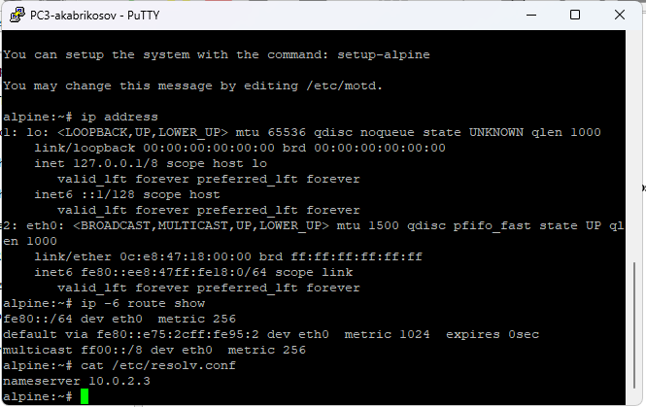
Рис. 19: Начальные IPv6-настройки на PC3
- На узле PC3-akabrikosov проверены параметры DNS. На данном этапе в конфигурации отсутствуют параметры, полученные от DHCPv6 Stateful-сервера.
- На узле PC3-akabrikosov инициировано получение IPv6-адреса с использованием DHCPv6 Stateful. В процессе работы клиент получил глобальный IPv6-адрес из заданного диапазона, а также параметры DNS и доменного поиска.
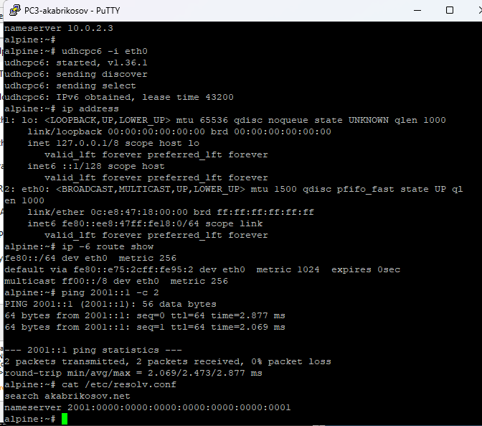
Рис. 20: Получение IPv6-адреса по DHCPv6 Stateful
- После получения адреса на узле PC3-akabrikosov повторно проверены сетевые настройки. Установлено наличие глобального IPv6-адреса из подсети 2001::/64, корректного маршрута по умолчанию и обновлённой конфигурации DNS. Также выполнена проверка сетевой связности с маршрутизатором, в ходе которой получены успешные ответы.
- На маршрутизаторе повторно просмотрен список аренд DHCPv6. В выводе команды отображается активная аренда, соответствующая узлу PC3-akabrikosov, что подтверждает корректное функционирование DHCPv6 Stateful и механизмов учёта состояния клиентов.
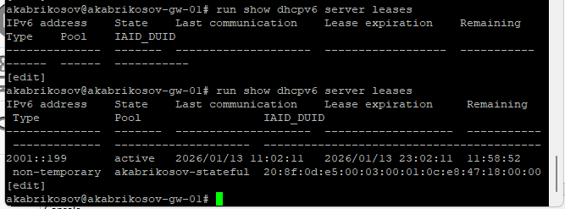
Рис. 21: Список аренд DHCPv6
- В ходе анализа захваченного сетевого трафика установлено, что при использовании DHCPv6 Stateful клиенты получают IPv6-адреса непосредственно от DHCPv6-сервера. В анализаторе трафика зафиксированы сообщения Router Advertisement с флагом managed, а также обмен DHCPv6 Solicitation, Reply и Acknowledge. Дополнительно передаются параметры DNS-сервера и доменного поиска, что соответствует стандартному механизму Stateful DHCPv6.
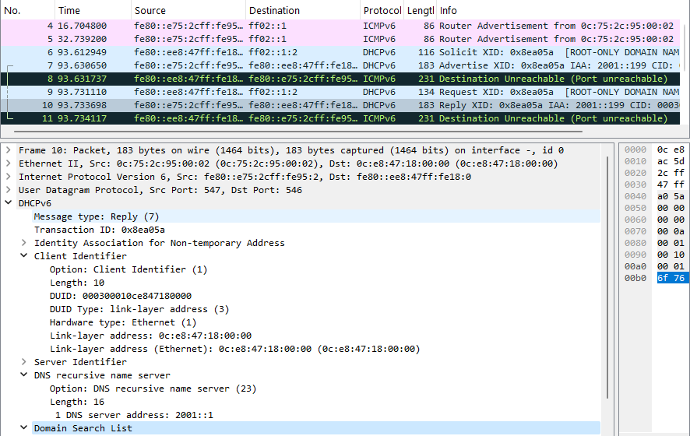
Рис. 22: Анализ DHCPv6-пакетов в анализаторе трафика

3 Вывод
В ходе выполнения лабораторной работы была изучена и практически реализована настройка адресации IPv4 и IPv6, а также работа протоколов DHCP и DHCPv6 в среде сетевого эмулятора GNS3. Был развернут лабораторный стенд с использованием маршрутизатора VyOS, коммутаторов и клиентских узлов на базе VPCS и Kali Linux CLI.
В части IPv4 была выполнена настройка DHCP-сервера на маршрутизаторе, обеспечено автоматическое назначение IP-адресов клиентам, проверена корректность выдачи параметров сети, включая маску подсети, шлюз по умолчанию, DNS-сервер и доменное имя. Анализ статистики и журнала DHCP подтвердил корректную работу сервиса и соответствие процесса стандартному алгоритму DHCP.
В рамках настройки IPv6 были реализованы два режима работы DHCPv6: без отслеживания состояния (Stateless) и с отслеживанием состояния (Stateful). В режиме Stateless клиенты получали IPv6-адреса с использованием механизма SLAAC на основе сообщений Router Advertisement, а дополнительные параметры конфигурации, такие как DNS и домен поиска, — по протоколу DHCPv6. В режиме Stateful IPv6-адреса назначались непосредственно DHCPv6-сервером из заданного диапазона, при этом сервер осуществлял учёт активных аренд.
Проведённый анализ захваченного сетевого трафика позволил проследить полный процесс обмена служебными сообщениями DHCP, DHCPv6, Router Advertisement и ICMPv6, а также подтвердить корректность работы протоколов автоматической настройки адресации. Полученные результаты соответствуют теоретическим положениям и требованиям лабораторной работы, что подтверждает правильность выполненной конфигурации.

